**ИНТЕРАКТИВНАЯ ПРОГРАММА**

**"ИНФОРМАЦИЯ О ПЛАНЕТАХ"**

Сафонов Владимир, ученик 5 класса

Моякулова Екатерина Николаевна, педагог доп. образования

МАУ ДО «Центр дополнительного образования» г. Мирный

**Цель проекта:** Создать интерактивную программу, которая позволяет пользователю узнавать основные данные о планетах Солнечной системы, такие как диаметр, масса и количество спутников.

**Задачи проекта:** разработать графический интерфейс с использованием библиотеки Tkinter; реализовать выпадающий список для выбора планеты; подключить API онлайн сервиса «L'OpenData du Système Solaire» для получения актуальных данных о планетах; отображать информацию в удобном формате.

**Актуальность проекта:** Программа помогает изучать астрономию и основы программирования в интерактивной форме, а также вдохновляет на исследование космоса.

**Особенности проекта:** простое управление через выпадающий список, использование API для получения точных данных, возможность легко добавить новые планеты или дополнительную информацию о планетах. Проект можно использовать на уроках астрономии или в кружках по программированию.

**Литература:**

Официальная документация по Python.

URL: https://docs.python.org/3/index.html (дата обращения: 10.03.2025)

API Solar System OpenData.

URL: https://api.le-systeme-solaire.net/ (дата обращения: 10.03.2025)

Приложение 1

**Скриншоты программы**

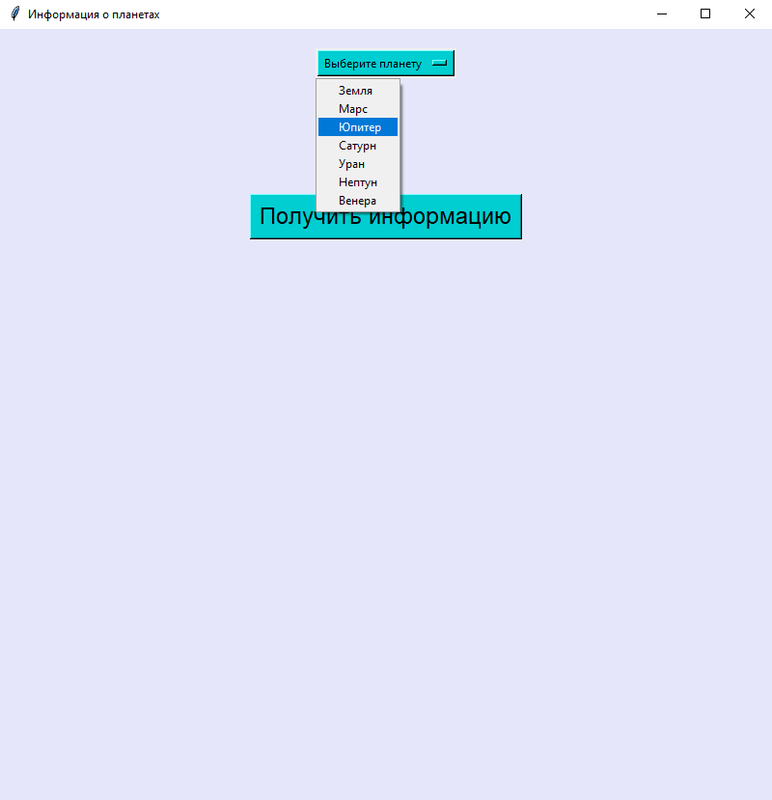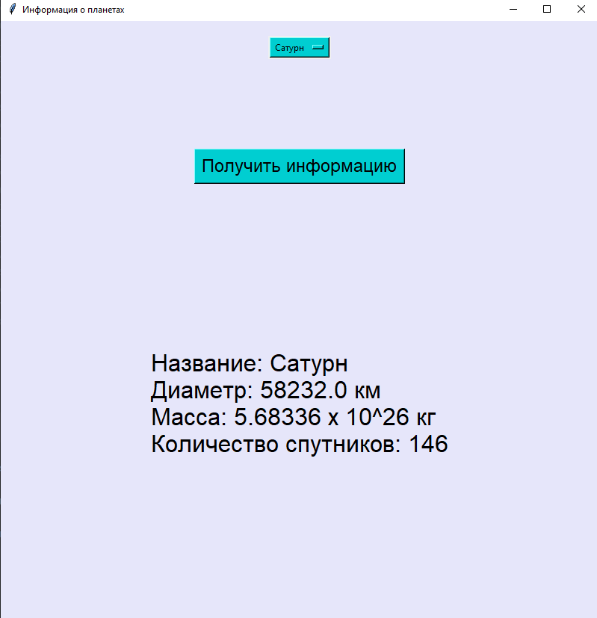

Приложение 2

**Код программы**

```python

import tkinter

import requests

import tkinter as tk

from tkinter import messagebox, StringVar, OptionMenu

def get_planet_data(planet_name):

# URL API для получения данных о планетах

url = f"https://api.le-systeme-solaire.net/rest/bodies/{planet_name}"

response = requests.get(url)

if response.status_code == 200:

planet_data = response.json()

return planet_data

else:

messagebox.showerror("Ошибка", f"Ошибка при получении данных: {response.status_code}")

return None

def show_planet_info():

print(planets)

print(planet_var.get())

res_name = planet_var.get()

if res_name != 'выберите планету':

ind = planets.index(res_name)

else:

ind = 0

planet_var_eng = planets1[ind]

# planet_name = planet_var.get().lower()

planet_name = planet_var_eng

planet_data = get_planet_data(planet_name)

if planet_data:

# Формирование информации о планете

info = f"Название: {res_name}\n"

if 'meanRadius' in planet_data:

info += f"Диаметр: {planet_data['meanRadius']} км\n"

if 'mass' in planet_data:

info += f"Масса: {planet_data['mass']['massValue']} x 10^{planet_data['mass']['massExponent']} кг\n"

print(planet_data)

if planet_data['moons'] != None:

num_moons = len(planet_data['moons']) if 'moons' in planet_data else 0

else:

num_moons = 0

info += f"Количество спутников: {num_moons}"

info_label.config(text=info)

# Создание основного окна

root = tk.Tk()

root.title("Информация о планетах")

#win. = tkinter.Tk()

root.geometry("800x800")

# bgimg = tkinter.PhotoImage(file='космос2.ppm')

# l = tkinter.Label(image=bgimg)

# l.pack()

root.config(bg='#00CED1')

root.config(bg='#E6E6FA')

# Переменная для выпадающего списка

planet_var = StringVar(root)

planet_var.set("Выберите планету",)

# Список планет

planets = ["Земля", "Марс", "Юпитер", "Сатурн", "Уран", "Нептун",'Венера']

planets1 = ["earth", "mars", "jupiter", "saturn", "uranus", "neptune",'venus']

# Создание выпадающего списка

planet_menu = OptionMenu(root, planet_var, *planets)

planet_menu.config(bg='#00CED1')

planet_menu.pack(pady=20,)

# Кнопка для получения информации

button = tk.Button(root, text="Получить информацию", command=show_planet_info, bg='#00CED1',font='Arial 18',)

button.pack(pady=100)

# Метка для отображения информации

info_label = tk.Label(root, text="", justify="left", padx=100, pady=100, bg='#E6E6FA', font='Arial 24')

info_label.pack(pady=20)

root.mainloop()```